2021届吉林省长春市第二十中学高二下学期生物第二次质量测试试题

第I卷（选择题 共20分)

一、单选题（每题1分）
1．下列哪些选项均属于生命系统范畴
①水分子②石头③迁徙中的一群大雁④变形虫⑤病毒⑥生物圈⑦恐龙化石⑧蛋白质⑨跳动的心脏⑩运输营养的筛管
A．①③⑥⑧⑨ B．③④⑥⑨⑩
C．⑤⑥⑦⑧⑩ D．②④⑥⑦⑩
2．下列事实，不支持“生命活动离不开细胞”这一观点的是
A．烟草花叶病毒由蛋白质和核酸组成
B．草履虫可以独立地完成各项生命活动
C．乙肝病毒必须依赖肝细胞才能繁殖后代
D．动物通过生殖细胞把遗传物质传给下一代
3．比较原核细胞拟核和真核细胞的细胞核,下列叙述正确的是
 | 拟核 | 细胞核
A | 没有核膜、核仁,有染色体 | 有核膜、核仁和染色体
B | 遗传物质是RNA | 遗传物质是DNA
C | 转录和翻译能同时同地点进行 | 转录和翻译不能同时同地点进行
D | 只遵循基因分离定律 | 遵循基因分离和自由组合定律
A．A B．B C．C D．D
4．以下关于今年给武汉带来灾难的新冠病毒的描述正确的是
A．该病毒体内有自己整套蛋白质合成系统
B．该病毒的遗传物质集中于无核膜的核区
C．该病毒的DNA裸露不与蛋白质结合形成染色体
D．该病毒寄生在人体细胞中并具有传染性
5．下列有关细胞共性的叙述，正确的是
A．都具有细胞膜但不一定具有磷脂双分子层
B．都具有细胞核但遗传物质不一定是DNA
C．都能进行细胞呼吸但不一定发生在线粒体中
D．都能合成蛋白质但合成场所不一定是核糖体
6．对于下列各结构在生物中的叙述，不正确的是
①叶绿体 ②染色体 ③核膜 ④核糖体 ⑤细胞壁 ⑥拟核
A．菠菜和发菜体内都含有①③④⑤ B．①～⑤在绿藻体内都存在
C．除①②③外其他都在颤藻的体内存在 D．大肠杆菌和蓝藻共有的是④⑤⑥
7．下列关于糖类化合物的叙述，正确的是
A．葡萄糖、果糖、麦芽糖都是还原糖，但元素组成不同
B．淀粉、糖原、纤维素都是由葡萄糖聚合而成的多糖
C．蔗糖、麦芽糖、乳糖都可与斐林试剂反应生成砖红色沉淀
D．蔗糖是淀粉的水解产物之一，麦芽糖是纤维素的水解产物之一
8．以下关于实验的描述，正确的是
A．利用光学显微镜可观察到细胞中的各种生物大分子
B．西瓜汁中含有丰富的葡萄糖和果糖，可用作还原糖鉴定的材料
C．在稀释的蛋清液中加入双缩脲试剂，振荡摇匀，可看到溶液变为紫色
D．脂肪的鉴定中发现满视野都呈现橘黄色，于是滴1～2滴体积分数为50%的生理盐水洗去多余染液
9．下列关于细胞中无机化合物的叙述，正确的是（ ）
A．自由水是生化反应的介质，不直接参与生化反应
B．结合水是细胞结构的重要组成成分，主要存在于液泡中
C．无机盐参与维持细胞的酸碱平衡，不参与有机物的合成
D．无机盐多以离子形式存在，对维持生命活动有重要作用
10．下列关于细胞的叙述，不正确的有
①硝化细菌、霉菌、颤藻的细胞都含有核糖体
②酵母菌的基因都是边转录边翻译
③鸡血红细胞中的细胞核、线粒体和核糖体可以发生碱基互补配对
④胆固醇、磷脂、维生素D都属于固醇
⑤天花病毒、肺炎双球菌这两种病原体中均含有DNA聚合酶
⑥原核生物细胞不含线粒体，不能进行有氧呼吸．
A．两项 B．三项 C．四项 D．五项
11．下列有关细胞内化合物的说法正确的是
A．脂质中的磷脂和动物细胞中的胆固醇都参与细胞膜的构成
B．细胞中的RNA具有催化、物质转运及控制生物性状等多种功能
C．在寒冷的冬季，农作物细胞内的自由水与结合水的比值增大
D．参与细胞间信息交流的受体蛋白一定位于细胞膜上
12．下列关于人体中蛋白质功能的叙述，错误的是
A．浆细胞产生的抗体可结合相应的病毒抗原
B．肌细胞中的某些蛋白质参与肌肉收缩的过程
C．蛋白质结合Mg²⁺形成的血红蛋白参与O₂运输
D．细胞核中某些蛋白质是染色体的重要组成成分
13．人体内含有多种多样的蛋白质，每种蛋白质
A．都含有20种氨基酸 B．都是在细胞内发挥作用
C．都具有一定的空间结构 D．都能催化生物化学反应
14．下列有关生物体内化合物的说法错误的是
A．胆固醇是人体细胞膜的重要成分，还参与血液中脂质运输，但饮食中也不能过多摄入
B．脂肪具有缓冲和减压的作用，但过多的脂肪会增加内脏器官的负担
C．在鸡蛋清中加入一些食盐，会看到白色的絮状物，这是蛋白质变性的结果
D．细胞中大多数无机盐以离子的形式存在
15．关于DNA和RNA的叙述，正确的是
A．DNA有氢键，RNA没有氢键
B．一种病毒同时含有DNA和RNA
C．原核细胞中既有DNA，也有RNA
D．叶绿体、线粒体和核糖体都含有DNA
16．噬菌体、烟草、烟草花叶病毒的核酸中各具有碱基和核苷酸的种类依次是
A．4、8、4和4、8、4 B．4、5、4 和4、5、4
C．4．5、4 和4、8、4 D．4、8、4和4、5、4
- 下列物质或结构在元素组成上都相同的有下面哪几组
①核糖、核糖核酸、核糖体
②ATP、质粒、磷脂
③纤维素、脂肪、乳糖
④胆固醇、糖原、胰岛素
A．①② B．②③
C．②④ D．①④
18．如图为核苷酸的模式图，下列说法正确的是
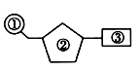
A．组成DNA与RNA的核苷酸只有②不同
B．与某个具体的②相连的③都有5种类型
C．DNA分子中的②可与1～2个①相连
D．组成②和③的元素相同
19．细胞间信息交流的方式有多种。在晡乳动物卵巢细胞分泌的雌激素作用于乳腺细胞的过程中，以及精子进卵细胞的过程中，细胞间信息交流的实现分别依赖于
A．血液运输，突触传递
B．淋巴运输，突触传递
C．淋巴运输胞间连丝传递
D．血液运输，细胞间直接接触
20．作为系统的边界，细胞膜在细胞的生命活动中有多种功能。图的模型主要表明了细胞膜的何种功能
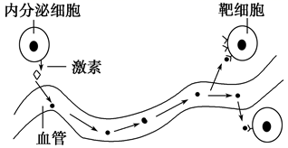
A．将细胞与外界环境分隔开
B．控制物质进出细胞
C．进行细胞间信息交流
D．维持细胞内环境的稳定
21．下列有关分泌蛋白的叙述，错误的是
A．分泌蛋白在细胞内的合成需要核糖体的参与
B．线粒体能为分泌蛋白的合成和运输提供能量
C．分泌蛋白先经过高尔基体再经过内质网分泌到细胞外
D．分泌蛋白从细胞内排出时，囊泡的膜可与细胞膜融合
22．下列关于细胞结构和功能的叙述，正确的是
A．细胞骨架由蛋白质纤维组成，与信息传递等活动有关
B．液泡是植物细胞重要的细胞器，内有无机盐、色素等，不含蛋白质
C．小肠黏膜属于生物膜系统，在生命活动中的作用极为重要
D．活的动物细胞会被台盼蓝染成蓝色，体现了细胞膜的选择透过性
23．下列有关细胞结构和功能的叙述正确的是
A．洋葱根尖分生区细胞中含有DNA的结构有细胞核、线粒体和叶绿体
B．原核细胞既不具有生物膜系统，也不具有生物膜
C．矿工中常见的“硅肺”是由肺泡细胞中的溶酶体缺乏分解硅尘的酶引起的
D．细胞内的囊泡可来自于内质网和高尔基体之外的膜结构
24．下列有关实验课题与相应方法的叙述，错误的是
A．细胞膜的制备利用蒸馏水使哺乳动物的成熟红细胞吸水涨破
B．分离细胞器利用了差速离心法
C．观察线粒体先用盐酸水解细胞后，再用健那绿染液将线粒体染色，再用显微镜观察
D．研究分泌蛋白的合成与分泌，利用了放射性同位素标记法
25．下列各组细胞器均具单层膜的是
A．液泡和核糖体 B．中心体和叶绿体
C．溶酶体和高尔基体 D．内质网和线粒体
26．下列与真核生物细胞核有关的叙述，错误的是
A．细胞中的染色质存在于细胞核中
B．细胞核是遗传信息转录和翻译的场所
C．细胞核是细胞代谢和遗传的控制中心
D．细胞核内遗传物质的合成需要能量
27．下列关于细胞的叙述，不能体现“结构与功能相适应”观点的是
A．豚鼠胰腺腺泡细胞代谢旺盛，核仁的体积较大
B．人体细胞的细胞膜外侧分布有糖蛋白，有利于接收信息
C．小肠绒毛上皮细胞内的线粒体分布在细胞中央，有利于吸收和转运物质
D．植物根尖成熟区细胞含有大液泡，有利于调节细胞的渗透压
28．如图是植物细胞部分结构的生物膜示意图，下列说法不正确的是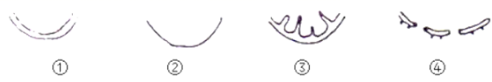
A．①所在的细胞结构与植物光合作用有关 B．②所在的细胞结构中不可能含有色素
C．③的内膜向内折叠可以增大酶的附着位点 D．④的外膜可以与内质网膜直接相连
29．如图为常见的两套渗透装置图（图中S₁为0.3mol/L的蔗糖溶液、S₂为蒸馏水、S₃为0.3mol/L葡萄糖溶液；已知葡萄糖能通过半透膜，但蔗糖不能通过半透膜），两装置半透膜面积相同，初始时液面高度一致，A装置一段时间后再加入蔗糖酶。有关叙述错误的是
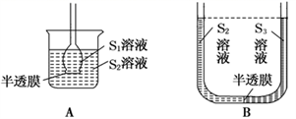
A．实验刚刚开始时，装置A和装置B中水分子从S₂侧进入另一侧的速度一样
B．装置B的现象是S₃溶液液面先上升后下降，最终S₃和S₂溶液液面持平
C．漏斗中液面先上升，加酶后继续上升，然后开始下降
D．若不加入酶，装置A、B达到渗透平衡时，S₁溶液浓度小于S₃溶液浓度
30．如图是达到平衡的渗透装置，半透膜不允许蔗糖分子通过，此时漏斗内（S₁）和漏斗外（S₂）为两种不同浓度的蔗糖溶液，液面的高度差为 h，初始时漏斗内、外液面相平。下列说法正确的是
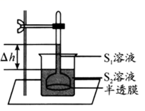
A．初始时水分子从S₁到S₂的速率小于S₂到S₁的速率
B．此时漏斗内外液体浓度大小关系为S₁小于S₂
C．若向漏斗内加入蔗糖酶，则 h逐渐变大直至重新达到平衡
D．若漏斗内外是不同浓度的硝酸钾溶液，平衡时S₁的浓度大于S₂的浓度
31．有关细胞膜的流动镶嵌模型的叙述，正确的是
A．罗伯特森利用光学显微镜提出的“亮-暗-亮”的三明治结构是一种静态模型
B．利用放射性同位素标记法将小鼠和人细胞膜上的蛋白质分子做标记的实验，证明了细胞膜具有一定的流动性
C．欧文顿利用“相似相容原理”解释了脂溶性物质容易进人细胞的原因是细胞膜上具有大量的磷脂和蛋白质
D．细胞膜上大多数的蛋白质和磷脂双分子层都具有一定的流动性
32．如图为细胞膜的液态流动镶嵌模型示意图,有关叙述不正确的是
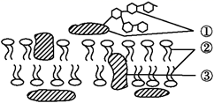
A．具有①的一侧为细胞膜的外侧 B．②是构成细胞膜的基本支架
C．细胞膜中的③都可以运动 D．细胞膜的选择透过性与③的种类和数量有关
33．下列过程不能体现细胞膜具有流动性的是
A．变形虫吞噬食物颗粒
B．内质网产生的囊泡与高尔基体膜融合
C．萎蔫的植物细胞出现质壁分离
D．细胞膜糖蛋白的识别过程
34．如图表示生物膜的亚显微结构，下列叙述错误的是
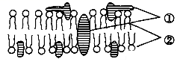
A．①在生物膜中是不均匀分布的
B．②是生物膜的基本骨架
C．CO₂、H₂O通过细胞的方式相同
D．②是运动的，但①是静止的，所以细胞膜具有流动性
35．已知丙氨酸的R基为-CH₃、丝氨酸的R基为-CH₂OH，某蛋白质中只含有丙氨酸和丝氨酸，两种氨基酸数目分别是21个和35个，且由2条肽链组成。则此蛋白质分子中肽键数和氧原子数分别是
A．54、93 B．53、91 C．53、93 D．54、39
36．纤维素、纤维素酶和RNA的基本组成单位分别是
A．葡萄糖、葡萄糖、氨基酸 B．葡萄糖、氨基酸、核苷酸
C．氨基酸、氨基酸、核苷酸 D．淀粉、蛋白质、RNA
37．下列有关人体线粒体与细胞核的叙述，错误的是
A．都具有双层膜结构，都含有DNA、RNA和蛋白质
B．都能进行遗传物质的复制、转录和翻译
C．经过染色等处理后，都能在光学显微镜下观察到
D．有些细胞既没有线粒体，也没有细胞核
38．T₂噬菌体与下列哪种结构的化学成分最接近
A．细菌质粒 B．染色体
C．烟草花叶病毒 D．核糖体
39．下列关于使用光学显微镜观察的实验叙述中，错误的是
A．换高倍镜后常用细准焦螺旋调焦才能观察到清晰的物像
B．观察透明度大的细胞时应将视野调至最大亮度
C．可用细胞质基质中叶绿体的运动作为标志观察细胞质流动
D．以紫色洋葱鳞片叶外表皮为材料一般难观察到染色体
40．真核细胞具有多样性，但都具有相似的基本结构，即都有
A．细胞壁、细胞膜、细胞质、细胞核 B．细胞膜、细胞质、细胞核
C．细胞膜、细胞质、细胞核、液泡 D．细胞膜、细胞质、细胞核、中心体
第II卷（非选择题 共40分，每空1分）
41．如图表示细胞内4种有机物的组成及主要功能，请分析回答下列问题：
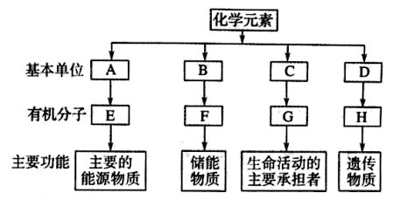
（1）A是________，E在动物肝脏和肌肉中是指________，在植物细胞中主要指________。
（2）F是________，它是由B________构成的，除此之外，常见的脂质还包括________和________等。
（3）C的通式是________________________________________，C形成G的反应叫________；G的结构具有多样性，主要原因是：①________________________________，②________________________________。
（4）D是________________，H是________________；H由________种D组成。
（5）上述4种有机物都含有的化学元素是________。
42．如图是一个高等植物成熟细胞的结构模式图，请据图回答下列问题：
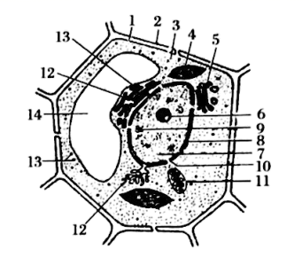
- 图中具有双层膜的细胞器包括_______________。
（2）研究细胞内各种细胞器时，需要将它们分离出来，常用的方法是__________________。
（3）图中没有________________，这是判断该细胞为高等植物细胞的依据之一。若该细胞为根尖分生区的细胞，则图中多了________（填图中标号）。
（4）该细胞中含DNA的细胞器为________（填图中标号）。图中⑬合成的水解酶可储存在该细胞的_______（填细胞器名称）中，参与分解衰老、损伤的细胞器。
43．请回答下列问题：
（1）制备牛肉膏蛋白胨培养基的步骤是计算→________→溶化→灭菌→倒平板。其中对培养基灭菌的方法是__________。为避免杂菌污染，倒平板时应当在_______进行。
（2）培养基中的牛肉膏主要为细菌提供__________（营养成分）。培养细菌的pH应调节至_______。
（3）要统计水源中的活菌总数，应该采用的方法是__________。工作者将三个添加了等量水源中的水的培养基置于37℃的恒温箱中培养。24小时后观察到三个平板上的菌落数目为21、256、215，请分析结果出现的可能原因并提供解决方案：原因_______________________，方案________。
（4）土壤中某些微生物能分解纤维素，是因为它们能够合成纤维素酶，纤维素酶是一种复合酶，包括 、 、 。
44．如图为物质出入细胞膜的示意图，据图回答下列问题：
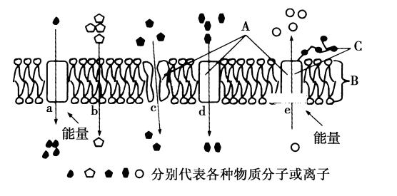
(1)A代表________分子；B代表_______；C代表_____________。
(2)细胞膜从功能上来说，它是一层________膜。
(3)在a～e的五种过程中，代表被动运输的是___________。
(4)可能代表氧气运输过程的是图中编号___________；葡萄糖从肠腔进入小肠上皮细胞的过程是图中编号___________。
(5)细胞融合的实验证明了细胞膜具有_____________的特点。

